Estimados Colegas:

De acuerdo a lo establecido por la Alta Dirección, cumplo con informar que con el apoyo y soporte del Equipo de informática de Sierra Exportadora, pueden acceder

1.- Ingresar http://www.sierraexportadora.gob.pe/

2.- Ubicar la Figura siguiente: Hacer click RED DE EMPRESARIOS ANDINOS

3.- Aparecerá un encabezado con un menú de opciones: Inicio, Autoregistro Inicial de las Pymes andinas para su Inscripción en la RED, Actualizar Datos de la Empresa, Registro de la Oferta de las Pymes Andinas Inscritas en la RED, Relación de las Pymes Andinas Inscritas en la Red y Organizaciones de Productores Andinos que participan en la RED

Ud. Podrá hacer click en cada una de las opciones

4.- En el Inicio , Ud. podrá encontrar
- QUIENES CONFORMAN LA RED
- CUALES SON LOS BENEFICIOS
- COMO INSCRIBIRSE EN LA RED
- COMO AGREGAR LA OFERTA DE SUS PRODUCTOS POR PARTE DE LAS PYMES ANDINAS INSCRITAS
EN ESTA PAGINA ENCONTRAR UN LINK : Haga click para descargar: Proceso de Conformación de una RED, Ud. podrá revisar los pasos previos para que en su Región podamos instalar la RED EMPRESARIAL ANDINA

5.- En el Autoregistro Inicial de las Pymes andinas para su Inscripción en la RED Ud. podrá ingresar información de:
- DATOS DEL REPRESENTANTE DE LA PYME ANDINA
- DATOS DE LA EMPRESA- PYME ANDINA
- PRODUCTOS DE LA EMPRESA- PYME ANDINA-FICHAS TECNICAS/FOTOS

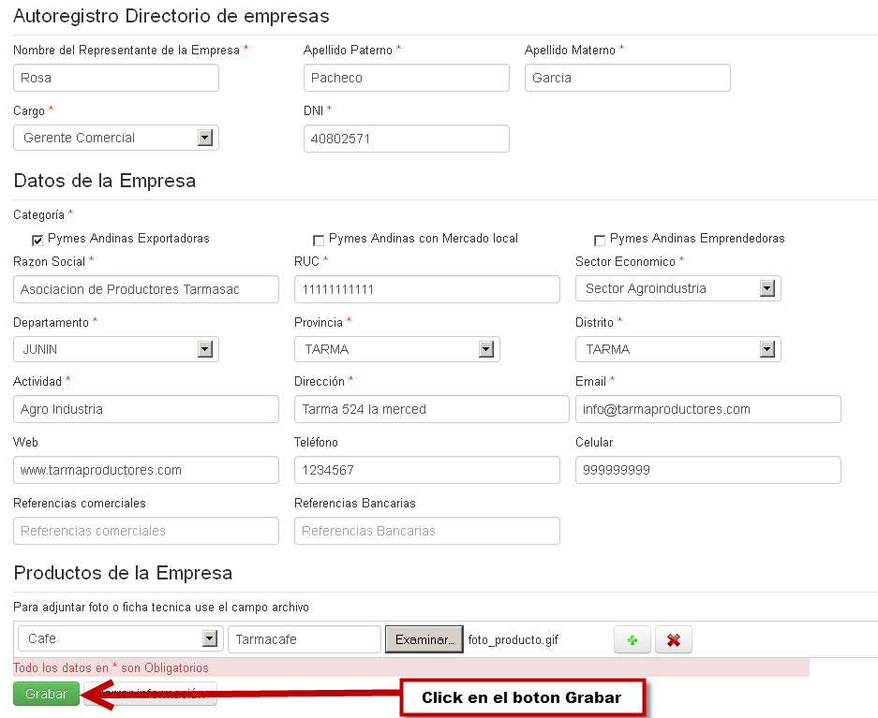

6.- En el Actualizar Datos de la Empresa (Pyme Andina) Ud. podrá ingresar información de:
- REGISTRO UNICO CONTRIBUYENTE RUC
- CONTRASEÑA que será asignada por Sierra Exportadora una vez se autoregistre, se enviará a su correo consignado

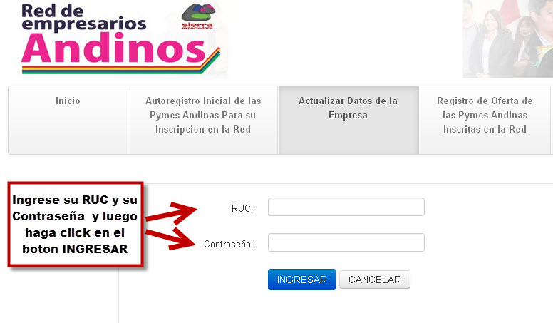
7.- En el Registro de la Oferta de las Pymes Andinas Inscritas en la RED Ud. podrá acceder sólo con su RUC y su clave asignada, a manera de Ejemplo RUC 11111111111 ( once veces 1) CLAVE 12345, obteniendo:
- Nombre del producto
- Detalle del Producto
- Vigencia de la Oferta
- Cantidad Disponible
- Unidad de Medida
- Precio
- Fecha de Publicación de la Oferta
- Fotos
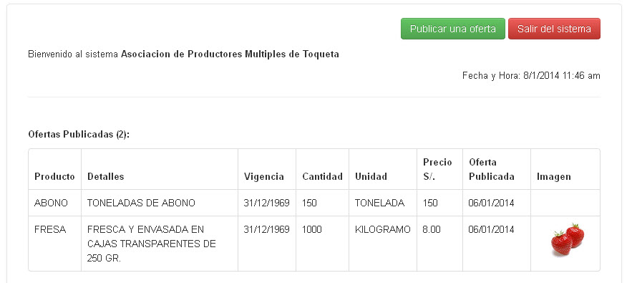
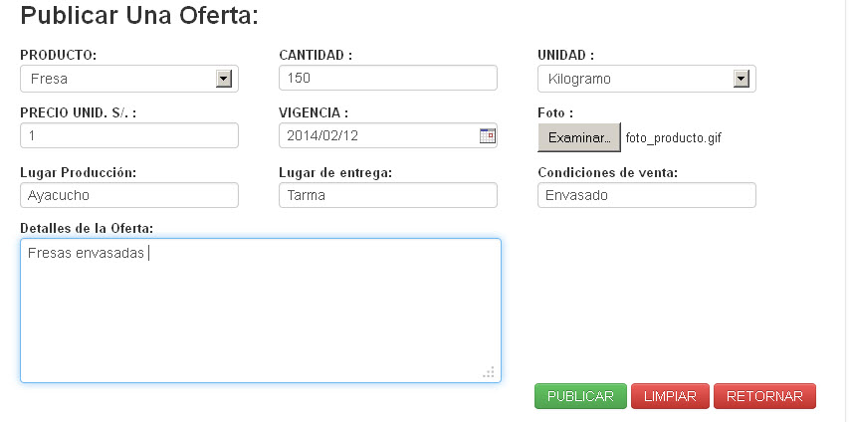

8.- Relación de las Pymes Andinas Inscritas en la Red y Organizaciones de Productores Andinos que participan en la RED
Haciendo click en la silueta de la Región encontrara la relación de Organizaciones y/o empresas que trabajan de manera consorciada

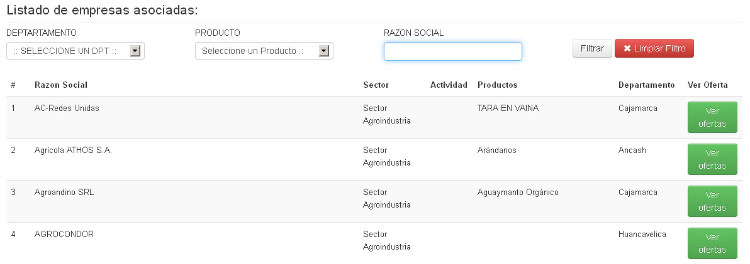

9.- A la fecha se ha conformado la RED DE EMPRESARIOS ANDINOS DE ANDAHUAYLAS el 12 de Noviembre del 2012

